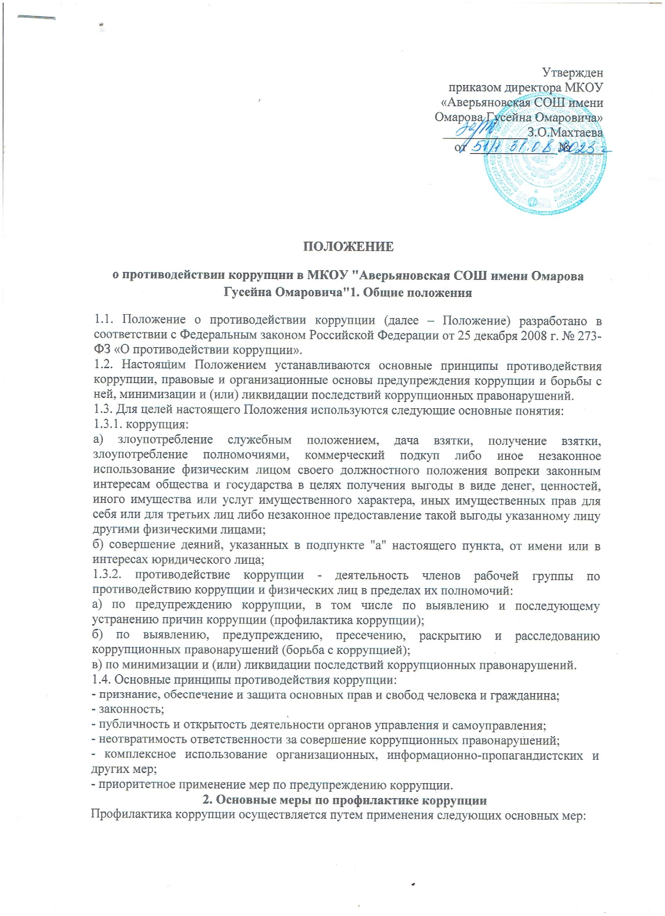
Утвержден
приказом директора МКОУ «Аверьяновская СОШ имени
Омарова Гусейна Омаровича»
_____________З.О.Махтаева
от _____________ №_____

1. Общие положения
1.1. Положение о противодействии коррупции (далее – Положение) разработано в соответствии с Федеральным законом Российской Федерации от 25 декабря 2008 г. № 273-
ФЗ «О противодействии коррупции».
1.2. Настоящим Положением устанавливаются основные принципы противодействия коррупции, правовые и организационные основы предупреждения коррупции и борьбы с ней, минимизации и (или) ликвидации последствий коррупционных правонарушений.
1.3. Для целей настоящего Положения используются следующие основные понятия:
1.3.1. коррупция:
а) злоупотребление служебным положением, дача взятки, получение взятки, злоупотребление полномочиями, коммерческий подкуп либо иное незаконное использование физическим лицом своего должностного положения вопреки законным интересам общества и государства в целях получения выгоды в виде денег, ценностей, иного имущества или услуг имущественного характера, иных имущественных прав для себя или для третьих лиц либо незаконное предоставление такой выгоды указанному лицу другими физическими лицами;
б) совершение деяний, указанных в подпункте "а" настоящего пункта, от имени или в интересах юридического лица;
1.3.2. противодействие коррупции - деятельность членов рабочей группы по противодействию коррупции и физических лиц в пределах их полномочий:
а) по предупреждению коррупции, в том числе по выявлению и последующему устранению причин коррупции (профилактика коррупции);
б) по выявлению, предупреждению, пресечению, раскрытию и расследованию коррупционных правонарушений (борьба с коррупцией);
в) по минимизации и (или) ликвидации последствий коррупционных правонарушений.
1.4. Основные принципы противодействия коррупции:
- признание, обеспечение и защита основных прав и свобод человека и гражданина;
- законность;
- публичность и открытость деятельности органов управления и самоуправления;
- неотвратимость ответственности за совершение коррупционных правонарушений;
- комплексное использование организационных, информационно-пропагандистских и других мер;
- приоритетное применение мер по предупреждению коррупции.
2. Основные меры по профилактике коррупции
Профилактика коррупции осуществляется путем применения следующих основных мер:
2.1. формирование в коллективе педагогических и иных работников школы нетерпимости к коррупционному поведению;2.2. формирование у родителей (законных представителей) обучающихся нетерпимости к коррупционному поведению;
2.3. проведение мониторинга всех локальных актов, издаваемых в учреждении на предмет
соответствия действующему законодательству;
2.4. проведение мероприятий по разъяснению работникам учреждения и родителям (законным представителям) обучающихся законодательства в сфере противодействия коррупции.
3. Основные направления по повышению эффективности противодействия коррупции
3.1. создание механизма взаимодействия органов управления образовательной организации с муниципальными и общественными комиссиями по вопросам противодействия коррупции, а также с гражданами и институтами гражданского общества;
3.2. принятие административных и иных мер, направленных на привлечение работников и
родителей (законных представителей) обучающихся к более активному участию в противодействии коррупции, на формирование в коллективе и у родителей (законных представителей) обучающихся негативного отношения к коррупционному поведению;
3.3. совершенствование системы и структуры органов управления образовательной организацией;
3.4. создание механизмов общественного контроля деятельности органов управления;
3.5. обеспечение доступа работников учреждения и родителей (законных представителей)
обучающихся, воспитанников к информации о деятельности органов управления;
3.6. конкретизация полномочий педагогических, иных работников учреждения, которые
должны быть отражены в должностных инструкциях;
3.7. создание условий для уведомления родителями (законными представителями) руководителя учреждения обо всех случаях вымогания у них взяток работниками учреждения.
4. Организационные основы противодействия коррупции
4.1. Общее руководство мероприятиями, направленными на противодействие коррупции,
осуществляет директор учреждения. Лицо, ответственное за профилактику коррупционных правонарушений (далее - ответственное лицо), назначается приказом директора учреждения.
4.2. Ответственное лицо:
- разрабатывает проекты локальных нормативных актов по вопросам противодействия коррупции;
- осуществляет противодействие коррупции в пределах своих полномочий;
- принимает сообщения работников , родителей (законных представителей) о фактах коррупционных проявлений в учреждении;
- осуществляет антикоррупционную пропаганду и воспитание участников образовательного процесса;
- обеспечивает соблюдение работниками правил внутреннего трудового распорядка;
- подготавливает планы противодействия коррупции и отчётных документов о реализации
антикоррупционной политики в учреждении руководителю учреждения;
- взаимодействует с правоохранительными органами в сфере противодействия коррупции.
5. Область применения Положения и круг лиц, попадающих под ее действие
5.1. Основным кругом лиц, попадающих под действие политики, являются работники Учреждения, находящиеся в трудовых отношениях, вне зависимости от занимаемой
должности и выполняемых функций. Однако политика может закреплять случаи и условия, при которых ее действие распространяется и на других лиц, например, физических и (или) юридических лиц, с которыми организация вступает в иные договорные отношения. При этом необходимо учитывать, что эти случаи, условия и обязательства также должны быть закреплены в договорах, заключаемых организацией с контрагентами.
6. Ответственность физических и юридических лиц за коррупционные правонарушения
6.1. Граждане Российской Федерации, иностранные граждане и лица без гражданства за совершение коррупционных правонарушений несут уголовную, административную, гражданско-правовую и дисциплинарную ответственность в соответствии с законодательством Российской Федерации.
6.2. Физическое лицо, совершившее коррупционное правонарушение, по решению суда может быть лишено в соответствии с законодательством Российской Федерации права занимать определенные должности государственной и муниципальной службы.
6.3. В случае если от имени или в интересах юридического лица осуществляются организация, подготовка и совершение коррупционных правонарушений или правонарушений, создающих условия для совершения коррупционных правонарушений, к
юридическому лицу могут быть применены меры ответственности в соответствии с законодательством Российской Федерации.
6.4. Применение за коррупционное правонарушение мер ответственности к юридическому
лицу не освобождает от ответственности за данное коррупционное правонарушение виновное физическое лицо, равно как и привлечение к уголовной или иной ответственности за коррупционное правонарушение физического лица не освобождает от ответственности за данное коррупционное правонарушение юридическое лицо.

